

COURTIER ASSERMENTE – Olivier EVRARD
Tél : 02 99 202 202 – Fax : 02 99 202 200
BP 50 – 35404 ST-MALO Cédex – France

SAINT MALO, le 8/03/2011 $ 1,3977

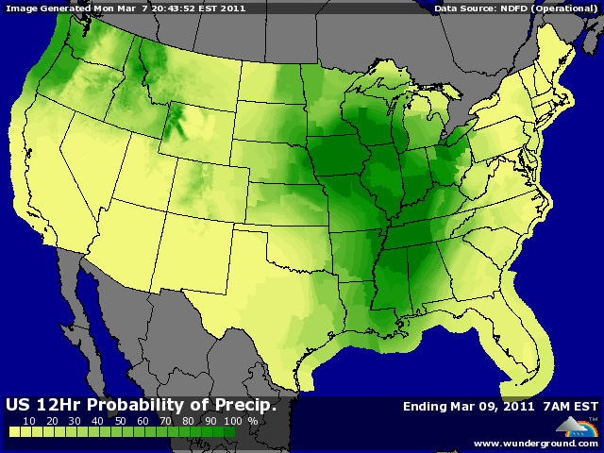

BLE : - prises de bénéfices avec les prévisions US annonçant plus de pluies, les fonds lachent les MP agricoles pour acheter du pétrole,
- La Chine semble également recevoir plus d’eau sur les zones sèches, allégeant ainsi le problème de déficit hydrique,
- la récolte record attendue en Inde pèse aussi sur les cours,
- les stocks chinois et égyptiens sont confortables permettant à ces 2 gros consommateurs de voir venir,
- baisse généralisée des matières premières avec la crise géopolitique et la crainte de voir l’envolée des prix du pétrole malmener la croissance mondiale,
- inspections export inférieures aux attentes à 21,44 millions de bx et aux besoins (32,4)

MAÏS : -mêmes liquidatiosn qu’en blé avec une crainte au niveau de la consommation mondiale, même si la Chine redit encore une fois qu’elle va faciliter les importations afin de garantir un accès aux denrées alimentaires au tout son peuple en même temps qu’elle continuera à lutter contre l’inflation,
- Peu de soutien du dollar face à l’impact de la baisse des bourses,
- la hausse des prix du pétrole provoque le switch des positions des fonds,
+ d’un autre côté, cette hausse est prise comme un atout pour la demande en éthanol ; alors que les US exporterait déjà vers le Brésil et l’EU,
+ le Mexique poursuit ses achats avec 150KT origine US,
+ les inspections ressortent au dessus des attentes avec 43,88 millions de bx (24,6 il y a 8 jours) et aussi des besoins (42,46),
+ les pluies en Amérique du sud perturbent la bonne arrivée de la récolte et surtout les semis de la 2ème récolte au Brésil,

SOJA : - double pression venant de la grosse production attendue pour le sud et les crainte au niveau de l’économie mondiale,
- mêmes liquidations qu’en céréales,
+ inspections en baisse mais toujours supérieures aux besoins avec 26,379 millions de bx contre 15,9 millions,

A SUIVRE : la météo bien sur, mais aussi le rapport de jeudi qui ne manquera pas de resserer les stocks si la consommation ne faiblit pas. En ligne de mire, l’autre rapport, le plus important, celui sur le planting le 31 mars.

